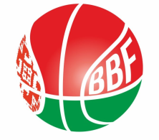
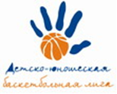
КАЛЕНДАРЬ
XXIV Детско-юношеской баскетбольной лиги-«Слодыч»
I тур - юноши 2010-2011 г.р.
Группа А
10-11 декабря 2021г., г. Мосты, ул. Зеленая 86
Команды – участницы:
Мостовская СДЮШОР | БКМ
"Цмокi-Мiнск"- 1 | СДЮШОР №7 БК «Принеманье»
"Цмокi-Мiнск"- 3

10 декабря 2021 (пятница)
Время  матча | Название команды | счёт | Название команды
12.40 | СДЮШОР №7 БК «Принеманье» |  | "Цмокi-Мiнск"- 1
14.00 | "Цмокi-Мiнск"- 3 |  | Мостовская СДЮШОР
15.20 | БКМ |  | СДЮШОР №7 БК «Принеманье»
16.40 | Мостовская СДЮШОР |  | "Цмокi-Мiнск"- 1

11 декабря 2021 (суббота)
Время  матча | Название команды | счёт | Название команды
9.00 | "Цмокi-Мiнск"- 3 |  | БКМ
10.20 | Мостовская СДЮШОР |  | СДЮШОР №7 БК «Принеманье»
11.40 | Конкурс
12.00 | БКМ |  | Мостовская СДЮШОР
13.20 | СДЮШОР №7 БК «Принеманье» |  | "Цмокi-Мiнск"- 3

Главный судья тура Вавлев В.П.

